**PROJETO DE CRIAÇÃO DE UMA REDE SOCIAL PARA PUBLICAÇÃO E**

**VISIBILIDADE DE AUTORES AMADORES**

Kerolynn de Andrade Sabatini[1]

Leandro Giacomini Pereira[2]

Leonardo Augusto Tavares[3]

Murilo Antonio da Silva[4]

**RESUMO:** O presente projeto tem como objetivo atingir autores amadores, ou seja, com ligeira visibilidade, poderão publicar suas obras de forma simples e fácil como uma rede social onde desse modo os autores possam se expandir por este meio. Os leitores acessarão os livros conseguindo escolher o desejado a partir da sinopse lida, após a leitura é permitido curtir o eleito. Uma pesquisa foi levantada, tendo como conclusão que referente aos dias atuais a leitura tem sido deixada de lado por grande parte da população, mesmo que haja diversos benefícios como pensamento crítico, estimulação da inteligência, ampliação do vocabulário e empatia. O trabalho incentiva a leitura de aspecto dinâmico e provento para que todos se conectem e desfrutem da experiência.

**Palavras chave:** Visibilidade, Leitura, Rede Social, Obras Autorais, Benefícios.

**ABSTRACT:** This project aims to reach amateur authors, that is, authors with slight visibility, who will be able to publish their works in a simple and easy way as a social network where authors can expand through this medium. The readers will be able to access the books and choose the one they want based on the synopsis they read, and after reading, they will be allowed to like what they have chosen. A survey was conducted, and the conclusion drawn was that reading has been put aside by a large part of the population these days, even though there are several benefits such as critical thinking, stimulation of intelligence, expansion of vocabulary, and empathy. This work encourages reading in a dynamic way, so that everyone can connect and enjoy the experience.

**Keywords:** Visibility, Reading, Social Network, Authored Works, Benefits.

# INTRODUÇÃO

# TEMA

O projeto de criação de uma rede social para autores amadores é um site, porém com formato de rede social, que visa as pessoas que tem como “hobby” a criação de escrituras, como livros, poemas, prosas, etc, e que além disso, tenham o interesse de mostrar ao público os seus trabalhos.

# PROBLEMA

Muitos escritores amadores sofrem com a falta de opções das redes sociais de como postar suas escrituras, muitas vezes, podendo apenas postar uma foto de um texto, ou então, até podem postar apenas texto, mas o público de determinada rede social não tem interesse nesse tipo de conteúdo.

A quantidade de pessoas que não possuem o hábito de leitura ainda é muito grande. Segundo dados da edição de 2020 da pesquisa Retratos da Leitura no Brasil, os brasileiros com mais de 5 anos que não leram nenhum livro entre novembro de 2019 e janeiro de 2020, representam 48% da população da época, o equivalente a quase 100 milhões de pessoas.

Não só a dificuldade para publicar escritas é um problema, mas a falta de pessoas que escrevem também, isso causado principalmente pelo baixo incentivo a leitura, dados apontam que o brasileiro lê, em média, cinco livros por ano, mas apenas dois e meio completos.

# JUSTIFICATIVA

Diferente das outras redes sociais, a nossa será específica para esse público, portanto terá as ferramentas adequadas para a postagem das escrituras. Isso irá fazer com que o escritor fique mais á vontade com a maneira que irá postar suas escrituras, já que ele terá acesso a ferramentas melhores para expor suas obras, inclusive comentários com a opinião dos leitores. O leitor também terá suas vantagens dentro dessa rede social, já que ele terá acesso á uma maneira mais prática de leitura.

# OBJETIVO

O projeto tem como propósito dar ênfase a autores que se encontram em classificação amadora ou anônima para um maior alcance de público e reconhecimento de suas obras literárias.

# PESQUISA

Foi realizada uma pesquisa voltada ao público geral, para que desse modo ampliar nossos conhecimentos em diversos tópicos referente ao seguinte projeto de pesquisa, utilizando a plataforma do “Google Forms”.

**Gráfico 1- Sexualidade das pessoas que participaram da pesquisa.**

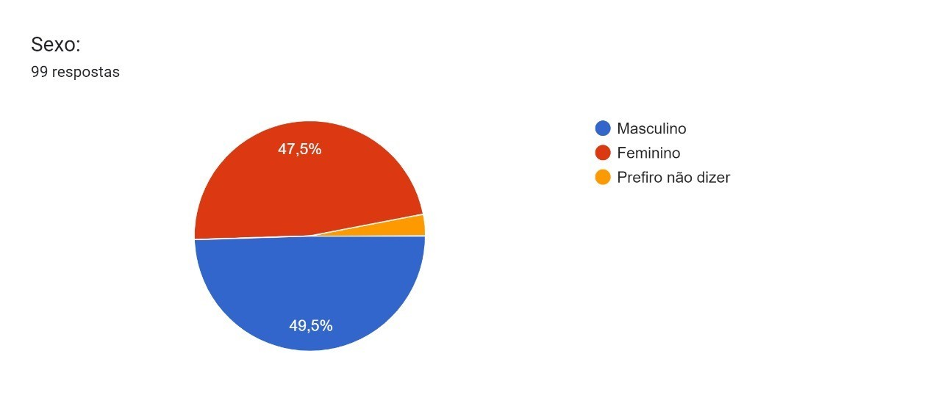

O gráfico acima mostra a sexualidade das pessoas que responderam á nossa pesquisa de campo. Vemos que 47,5% das pessoas são do sexo feminino, 49,5% são do sexo masculino e os últimos 3% optaram por não revelar sua sexualidade

**Gráfico 2- Idade dos participantes.**

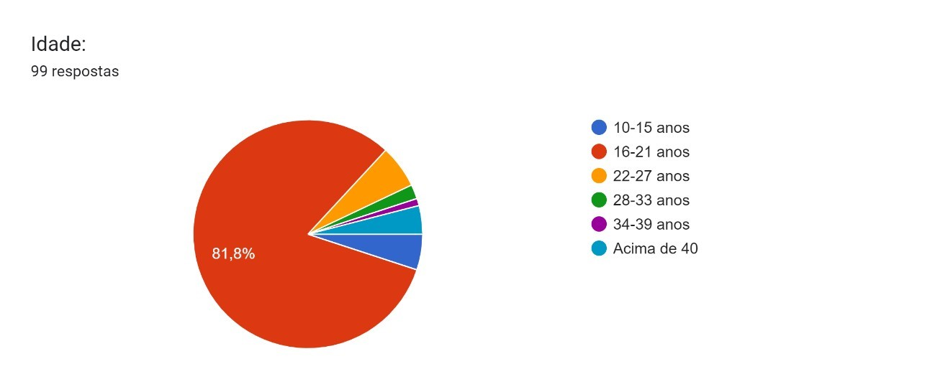

Esse gráfico nos mostra a faixa etária das pessoas que responderam a nossa pesquisa. Nele podemos ver que a maioria dos participantes dessa pesquisa (81,8%) estão entre 16 á 21 anos de idade (representados pela cor vermelha). De resto, vemos que as pessoas entre 10 á 15 anos são 5,1% (representadas pela cor azul escura), 22 á 27 são 6,1 % (representados pela cor amarela), 28 á 33são 2% (representados pela cor verde), 34 á 39 são 1% (representados pela cor roxa) e acima de 40 anos são 4% (representados pela cor azul claro).

**Gráfico 3- Integrantes que possuem apreço pela leitura.**

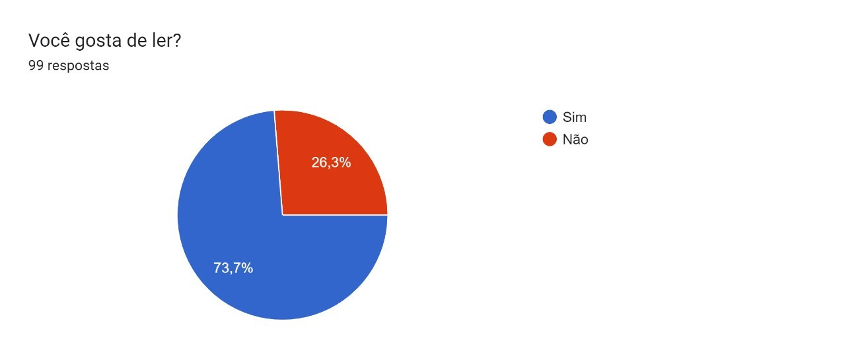

Nesse gráfico podemos ver se os integrantes da pesquisa possuem ou não apreço pela leitura. Dentre eles, 73,7% possuem apreço pela leitura e os outros 26,3% não.

**Gráfico 4- Frequência de leitura.**

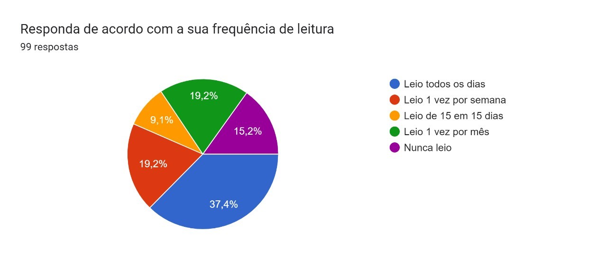

O gráfico acima mostra a frequência de leitura das pessoas que responderam a nossa pesquisa. Como representado no gráfico: 37,4% leem todos os dias (representados pela com azul), 19,2% leem 1 vez por semana (representados pela cor vermelha), 9,1% leem de 15 em 15 dias (representados pela cor amarela), 19,2% leem 1 vez por mês (representados pela cor verde) e 15,2% afirmaram que nunca leem (representados pela cor roxa).

**Gráfico 5- Motivação.**

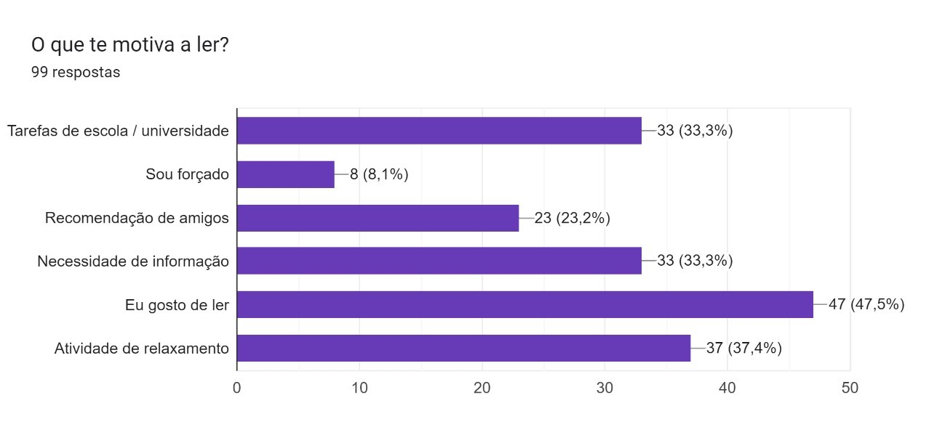

Este gráfico mostra o que motiva as pessoas a leem. Nele podemos ver que: 33,3% das pessoas são motivadas pelas tarefas escolares e de universidade, 8,1% são forçados a ler, 23,2% são motivados por recomendação de amigos, 33,3% são motivados pela necessidade de informação, 47,5% gostam de ler e 37,4% veem a leitura como uma atividade de relaxamento.

**Gráfico 6- Escrita.**

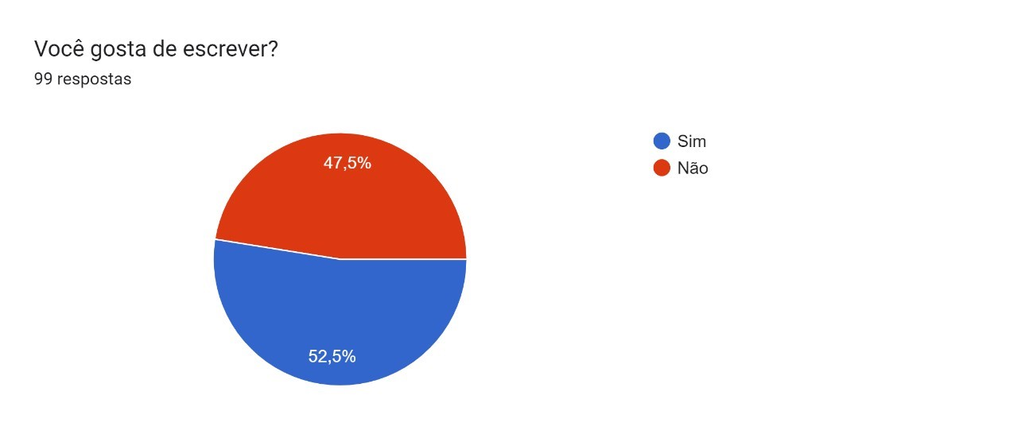

Podemos ver nesse gráfico se os participantes da pesquisa gostam ou não de escrever (escrita é uma parte fundamental para o funcionamento do nosso site). O gráfico afirma que 47,5 % das pessoas não gostam de escrever e os outros 52,5% possuem esse hábito.

**Gráfico 7- Qual o gênero de escrita.**

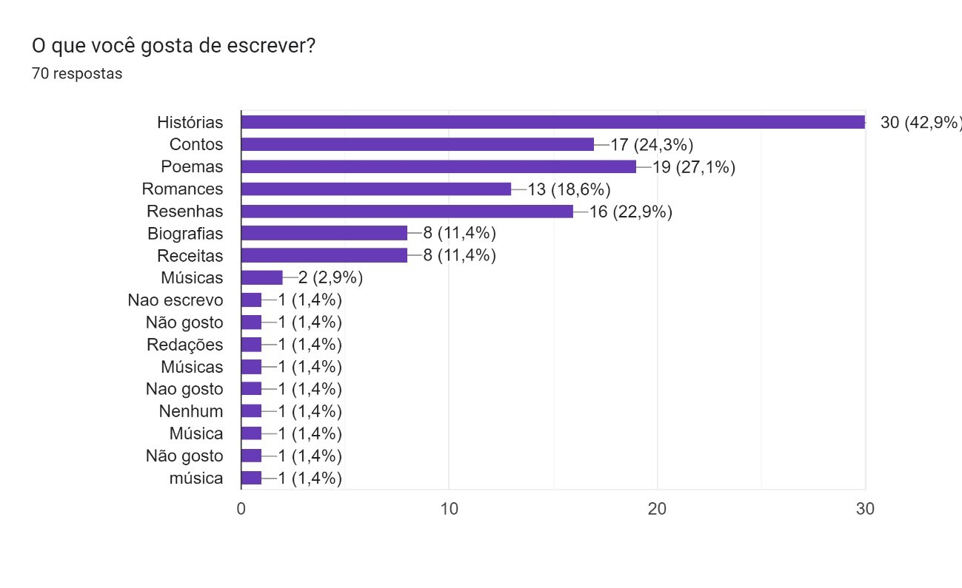

Esse gráfico monstra alguns gêneros de escrita e a porcentagem de pessoas que os aderem. 42,9% escrevem histórias, 24,3% contos, 27,1% poemas, 18,6% romances,22,9% resenhas,11,4% biografias,11,4% receitas, 2,9% músicas e os demais gêneros 1,4%.

# METODOLOGIA

**Construção do site**

Como ponto de partida do projeto, foi formado o nome do projeto (Liber), baseado no tradução de livro em Latim.

Para nos guiar na primeira idealização de design da nossa aplicação, utilizamos o seguinte wireframe:

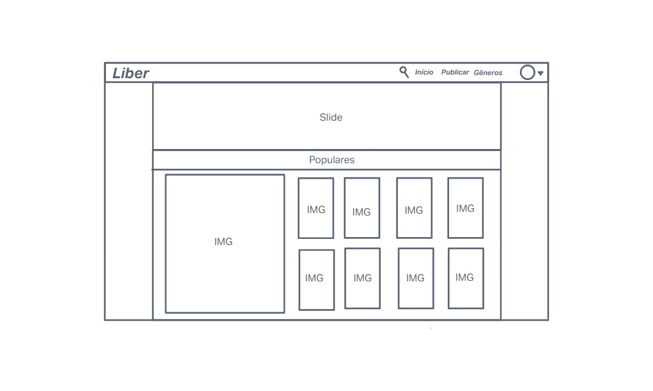

Na prática, originou-se a versão inicial:

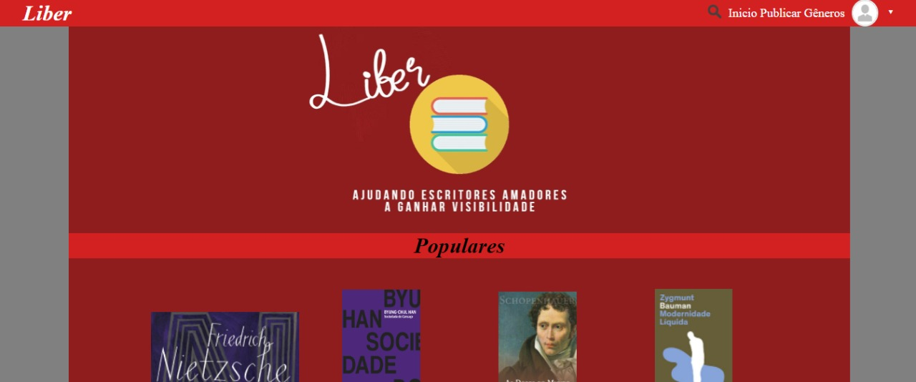

A finalização do produto final resultou nas páginas: home, sobre, login, cadastro, página de perfil e uma página para cada livro.

**Home:** Nessa página o usuário tem acesso aos livros recém lançados e consegue, através das imagens, clicar e ser encaminhado direto pra página desse livro

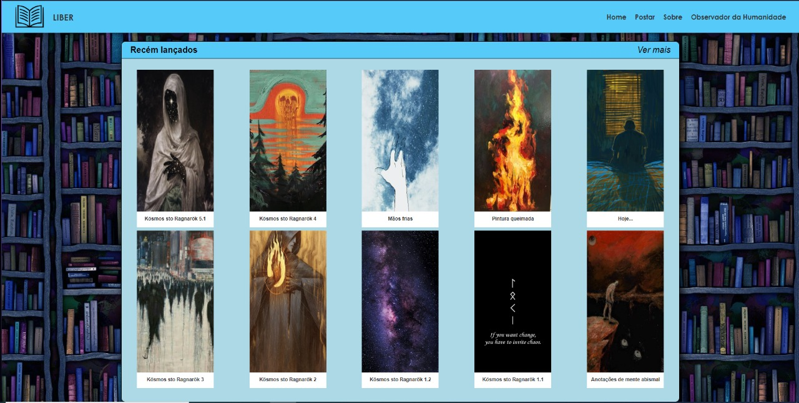

**Sobre:** Aqui existe um texto introdutório da Liber e da nossa equipe. O usuário não pode alterar nada nessa página. Se clicar nas fotos você é encaminhado para o perfil de cada criador.

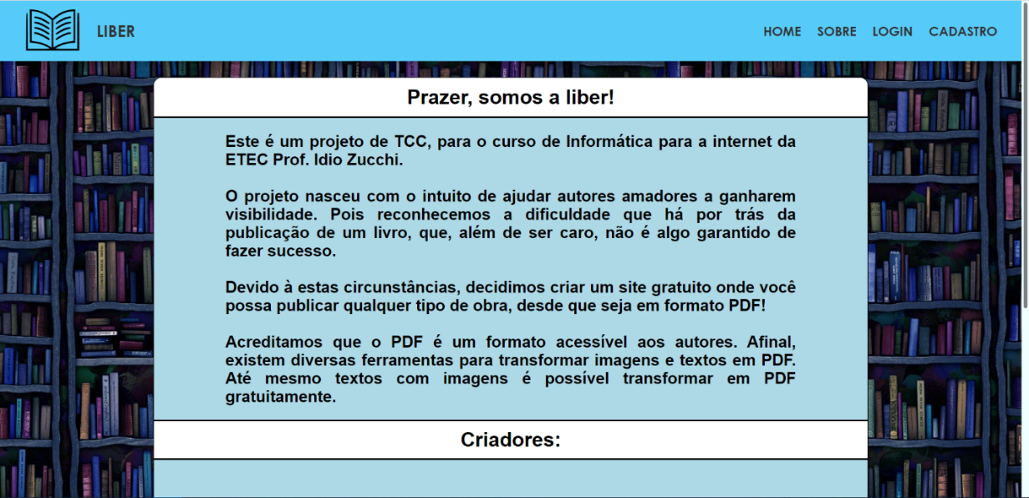

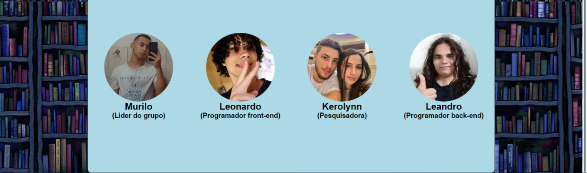

**Login:** Aqui o usuário vai acessar o perfil criado por ele mesmo com as informações email e senha.

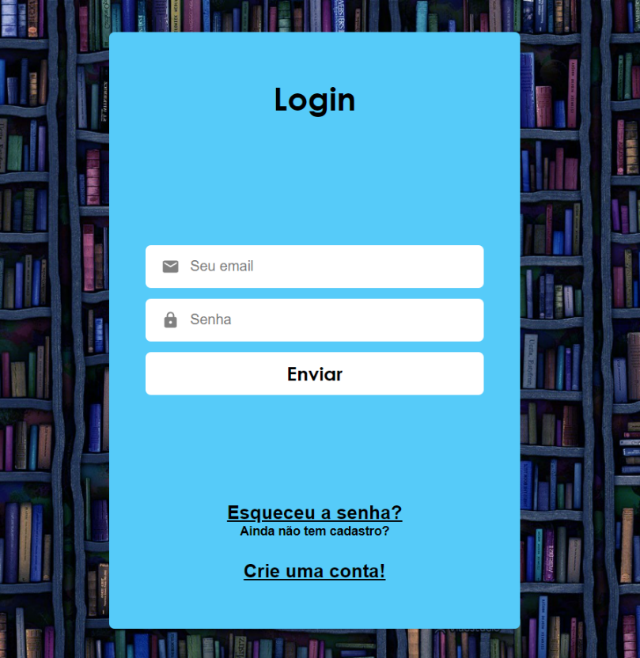

**Cadastro:** Essa página permite que o usuário crie uma conta no nosso site, só assim ele vai poder publicar livros aqui. Ele vai precisar usar as informações: Nome Completo, email e senha.

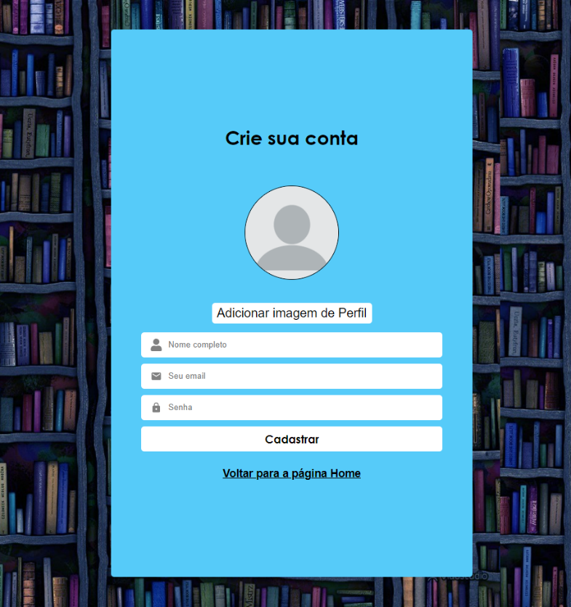

**Update:** O usuário irá utilizar essa página para poder alterar nome e foto do seu perfil dentro do site.

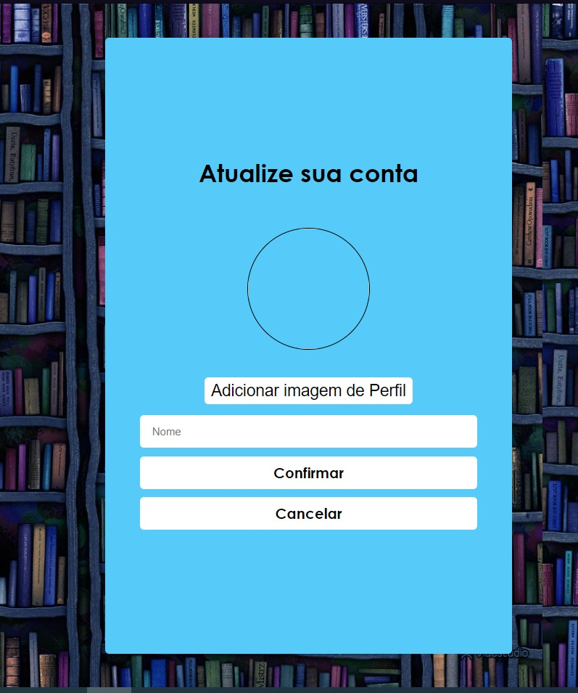

**Perfil:** Nessa página, é mostrado o perfil de um escritor, contendo a data de criação desse perfil e as obras por ele publicadas. Também é possível acessar as informações de um livro clicando em cima dele.

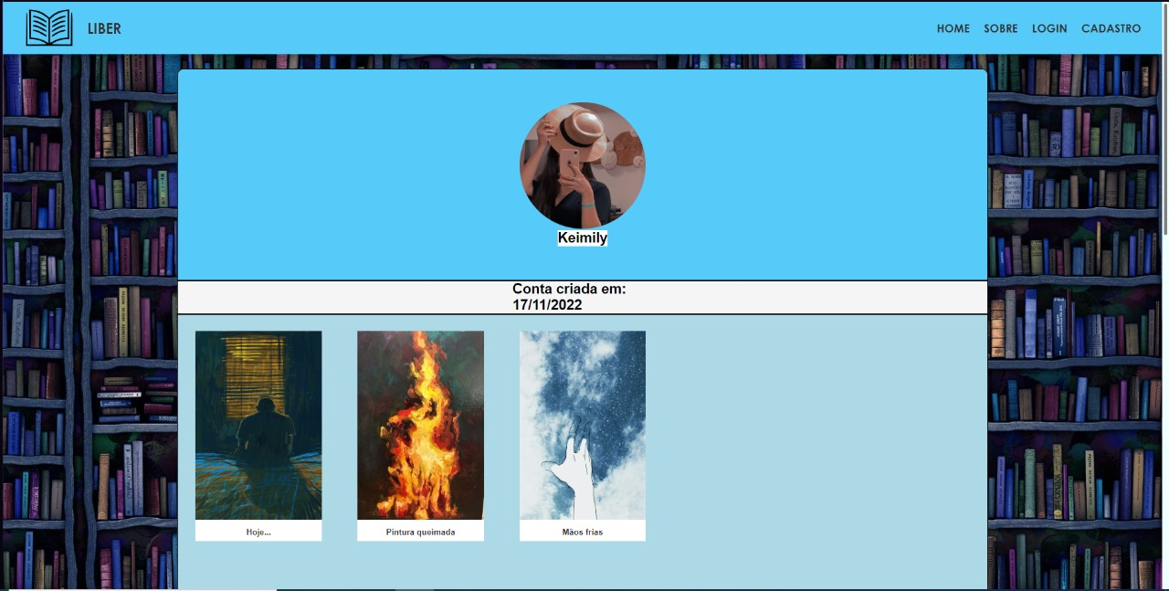

**Livro:** Contém informações de um livro determinado como sinopse e comentário. Também contém o botão “Ler”, por onde você pode ler a obra.

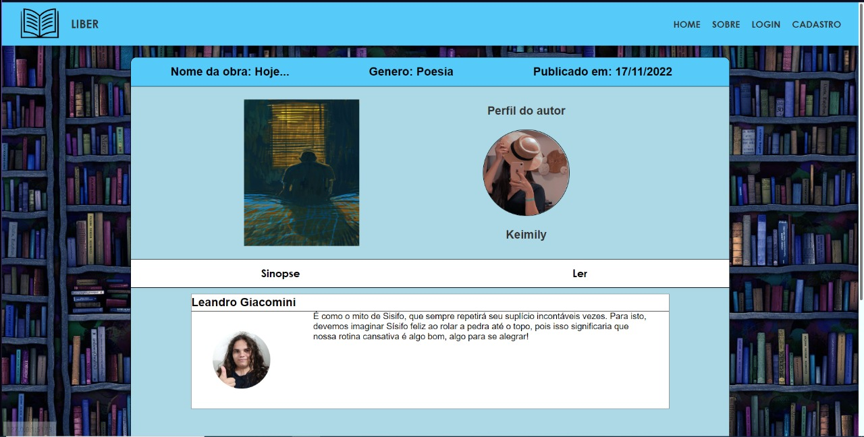

Se você não for dono da conta e abrir a página do livro, os comentários e a opção de adicionar um comentário vão aparecer assim:

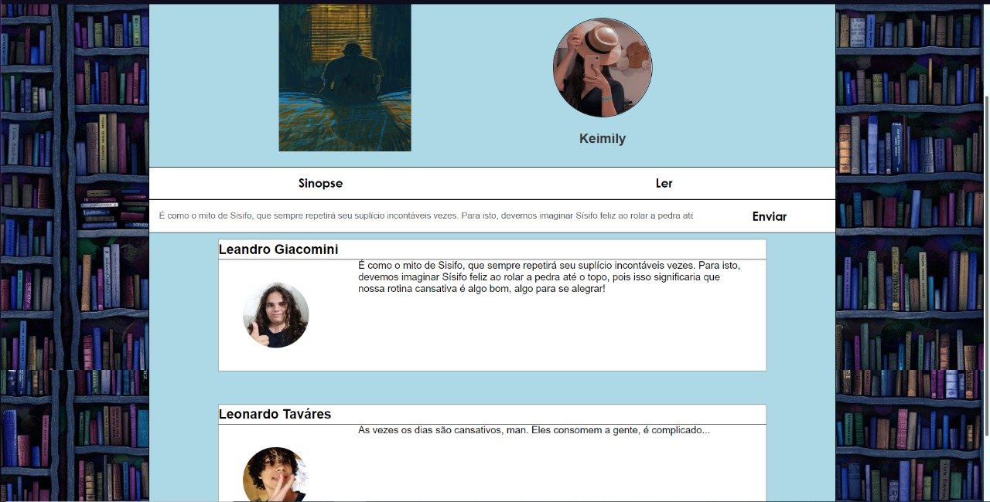

**Ferramentas**

Para desenvolver o site nós utilizamos:

**Visual Studio Code:** editor de código-fonte desenvolvido pela Microsoft para Windows, Linux e macOS. Ele inclui suporte para depuração, controle de versionamento Git incorporado, realce de sintaxe, complementação inteligente de código, snippets e refatoração de código.

**Java Script:** Linguagem de programação interpretada estruturada, de script em alto nível com tipagem dinâmica fraca e multiparadigma. Juntamente com HTML e CSS, o JavaScript é uma das três principais tecnologias da World Wide Web;

**CSS:** Linguagem de estilização de um documento web;

**React JS:** Biblioteca mais popular do JavaScript e é usada para construir uma interface de usuário (IU). Ela oferece uma resposta excelente para o usuário adicionar comandos usando um novo método de renderizar sites;

**Axios:** É um cliente HTTP baseado-em-promessas para o node. js e para o navegador. É isomórfico (= pode rodar no navegador e no Node JS com a mesma base de código);

**Cors:** É um mecanismo que usa cabeçalhos adicionais HTTP para informar a um navegador que permita que um aplicativo Web seja executado em uma origem (domínio) com permissão para acessar recursos selecionados de um servidor em uma origem;

**Express:** É um framework para Node.js que fornece recursos mínimos para construção de servidores web;

**Mssql:** Dependência para podermos aplicar o SQLServer dentro do React;

**Styled-components:** Uma biblioteca que possibilita escrever códigos CSS dentro do React;

**Github:** É uma plataforma de hospedagem de código-fonte e arquivos com controle de versão usando o Git. Ele permite que programadores, utilitários ou qualquer usuário cadastrado na plataforma contribuam em projetos privados e/ou Open Source de qualquer lugar do mundo;

**Adobe Photoshop:** É um software caracterizado como editor de imagens bidimensionais do tipo raster desenvolvido pela Adobe Systems;

**Google Forms:** É um aplicativo de gerenciamento de pesquisas lançado pelo Google. Os usuários podem usar o Google Forms para pesquisar e coletar informações sobre outras pessoas e também podem ser usados ​​para questionários e formulários de registro;

**AWS:** É um aplicativo de gerenciamento de pesquisas lançado pelo Google. Os usuários podem usar o Google Forms para pesquisar e coletar informações sobre outras pessoas e também podem ser usados ​​para questionários e formulários de registro;

**SQLServer:** É um sistema de gerenciamento de banco de dados que trabalha com o armazenamento e segurança das informações de uma aplicação.

**DER:**

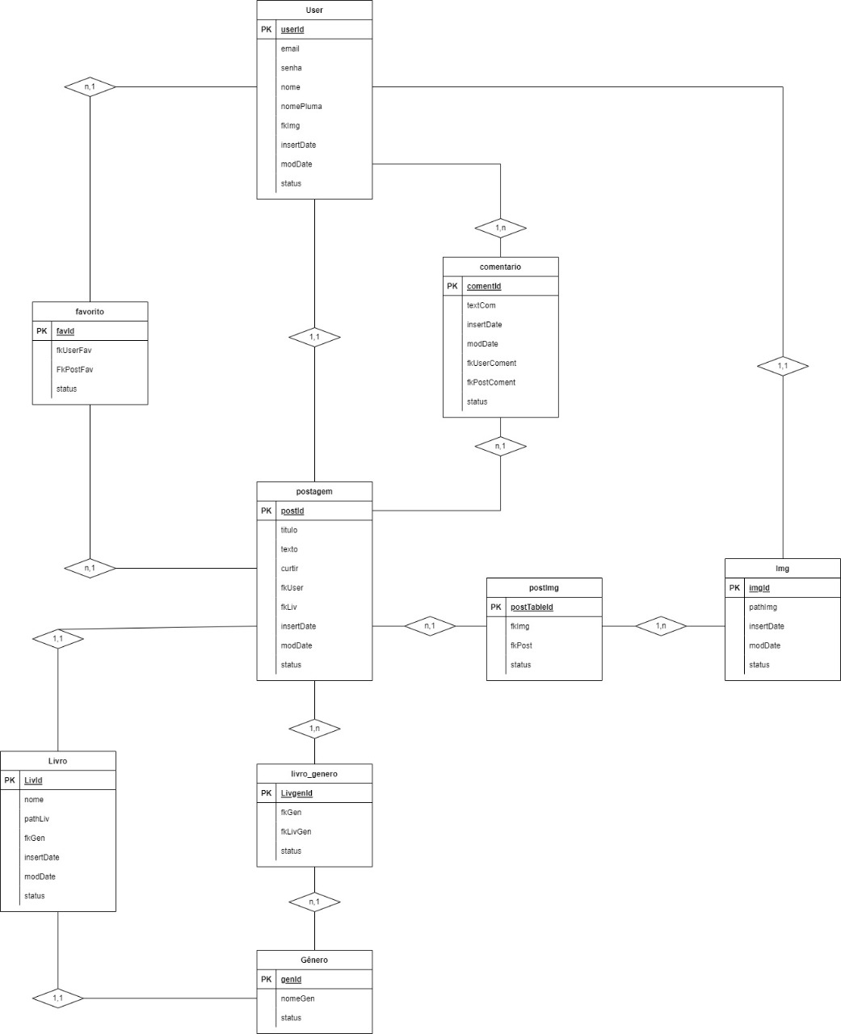

**Plano de Marketing**

# CONCLUSÃO

Fica claro que a leitura ainda não está tão evidente na nossa sociedade, e dentre os poucos que possuem esse hábito, ainda há a obrigação por fazer isso, o que não torna esse hábito saudável para quem o pratica assim. De acordo com Willian Nunes (Revista Espaço Aberto / 2015), a leitura desenvolve e aumenta o repertório geral, auxilia para que o indivíduo tenha senso crítico, amplia o vocabulário, estimula a criatividade e, finalmente, facilita a escrita. Não só como uma prática de lazer, a leitura também ajuda muito no quesito dos estudos, o próprio “Exame Nacional do Ensino Médio” (ENEM) exige bastante o conhecimento de mundo das pessoas que o fazem, e esse conhecimento de mundo, em sua grande parte, é adquirido pela leitura.

Com a Liber, propagar e incentivar as pessoas tanto para lerem quando para escreverem, se tornara mais fácil, graças ao fácil acesso aos usuários, simplicidade de uso da nossa rede social e também ao fato dos nossos serviços serem gratuitos, o que o torna mais agradável para a maioria das pessoas. Não só esses fatores vão colaborar com a causa do incentivo a leitura e escrita, nós da Liber também queremos que isso se torne comum para o povo, que aquela pessoa que costuma ler com frequência não seja mais uma exceção dos demais.

# Referências Bibliográficas

PACHECO, Vitória. Há futuro para a leitura no Brasil?. Sextante 57: um país plural, nov. 2021. Disponível em: <https://www.ufrgs.br/sextante/ha-futuro-para-a-leitura-no-brasil/>

NUNES, Willian. Especialistas indicam desafios para a prática da leitura no Brasil.

Universidade de São Paulo, fev. 2015. Disponível em:

[https://www5.usp.br/noticias/educacao/especialistas-comentam-desafios-para-a-pratica-daleitura-no-brasil/](https://www5.usp.br/noticias/educacao/especialistas-comentam-desafios-para-a-pratica-da-leitura-no-brasil/)

MOTORYN, Paulo. O Brasil é um país de não-leitores? Entenda por que donas de livrarias contestam essa ideia. Brasil de Fato, jan. 2022. Disponível em:

[https://www.brasildefato.com.br/2022/01/07/o-brasil-e-um-pais-de-nao-leitores-entenda-porque-donas-de-livrarias-contestam-essa-ideia](https://www.brasildefato.com.br/2022/01/07/o-brasil-e-um-pais-de-nao-leitores-entenda-por-que-donas-de-livrarias-contestam-essa-ideia)

FERRAZ, Amanda. 11 benefícios COMPROVADOS que a leitura diária te dá, junho. 2021. Disponível em: <https://www.awebic.com/beneficios-leitura/>

CAMPOS, Lorraine. A importância da leitura na qualidade de vida, fevereiro 2018. Disponível em: <https://vestibular.brasilescola.uol.com.br/blog/a-importancia-leitura-na-qualidade-vida.htm>

GURGEL, Rodrigo. 7 reflexões sobre a arte de escrever, janeiro 2017. Disponível em:

<https://rodrigogurgel.com.br/reflexoes-sobre-arte-de-escrever/>

1. Kerolynn de Andrade Sabatini kerolynn.sabatini@etec.sp.gov.br Concluinte do curso técnico em Informática Integrado ao ensino médio.
2. Leandro Giacomini Pereira leandro.pereira157@etec.sp.gov.br Concluinte do curso técnico em Informática Integrado ao ensino médio.
3. Leonardo Augusto Tavares leonardo.tavares6@etec.sp.gov.br Concluinte do curso técnico em Informática Integrado ao ensino médio.
4. Murilo Antonio da Silva murilo.silva301@etec.sp.gov.br Concluinte do curso técnico em Informática Integrado ao ensino médio.